VERBALE DEL CONSIGLIO DIRETTIVO CAI ROMA
DELLA SEDUTA DEL 22 OTTOBRE 2024
Il giorno 22 ottobre alle ore 19.38, nella sede di Via Monte Testaccio e on line, si è riunito in seduta il Consiglio Direttivo della Sezione con all’Ordine del giorno:
- Convocazione Assemblea dei Soci
- Delibera quote sociali 2025 da proporre all’Assemblea dei Soci
- Varie ed eventuali
Presiede Giampaolo Cavalieri.
Verbalizza il Segretario Stefania Boggiali.
Sono presenti: Massimiliana Battaglini, Roberto Bernardi, Daniele Camponeschi, Marco Conte, Sandro De Filippi, Daniele Funicelli, Alessandro Ponti, Armando Testa. Assenti: Antonello Binni, Paolo Rossi,
Sono altresì presenti: Massimo Caratelli – Responsabile Commissione Rifugi, Lucio Virzì– Responsabile Commissione Comunicazione, Arturo Valli- responsabile Gruppo Juniores, Luisa Mattera – Responsabile gruppo fondisti, Sebastiano Spennacchio – Presidente del Collegio dei Revisori dei Conti
1- Convocazione Assemblea dei Soci
Il Consiglio Direttivo decide all’unanimità dei presenti che la prossima Assemblea dei Soci si terrà il 25 novembre 2024 alle ore 19:00.
2- Delibera quote sociali 2025 da proporre all’Assemblea dei Soci.
Il Consiglio riconferma le quote attuali all’unanimità dei presenti.

12- Varie ed eventuali
Il presidente Cavalieri riferisce che le pellicole non possono essere trasferite al Cai centrale; quindi, si pensava di mettere tutto il materiale in un magazzino apposito trovato dal consigliere Conte al costo di 30€ al mese
Il prossimo Consiglio Direttivo è fissato per il giorno martedì 12 novembre 2024 alle 20.00 in sede.
Alle 19.56, non avendo altro da discutere, il Presidente dichiara chiusa la seduta.
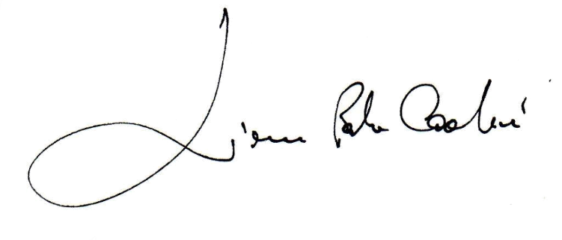
Giampaolo Cavalieri Stefania Boggiali
